11/23-04

Parkplatzmanagement im Komplettpaket

Parklio: Alles aus einer Hand –
von der Projektierung bis zur UVV

Blömen VuS, Spezialist im Vertrieb von Systemen für Straßenausrüstung und Verkehrssicherheit sowie Umwelt- und Artenschutz aus Gescher, liefert mit der Parklio-Schranke die optimale Lösung für die effiziente Zufahrtssteuerung auf Parkplätzen in privaten und öffentlichen Bereichen. Um ihren Kunden schnellstmöglich die Inbetriebnahme der Schranke zu ermöglichen, bietet das Unternehmen ausgedehnte Serviceleistungen an. So ist von der Projektierung, über die Montage bis hin zur UVV alles aus einer Hand.

In Zeiten des Fachkräftemangels warten Privatpersonen und gewerbliche Kunden teils über Wochen auf einen Handwerker. Wenn dann noch mehrere Gewerke für ein Projekt notwendig sind, kann sich auch das Aufstellen einer einzelnen Schranke von der Planung bis zur Inbetriebnahme über Monate ziehen. Aus diesem Grund liefern die Spezialisten von Blömen VuS nicht nur das Produkt an. Sie betreuen alle Schritte selbst. Das beginnt bereits bei der Planung und Beratung. Im Anschluss an den Kauf übernimmt das Unternehmen die gesamte Montage und Installation der Parklio-Schranke, sodass der Kunde keine Handwerker für die Inbetriebnahme beauftragen muss. Nach erfolgreicher Installation wird die Schranke von Blömen VuS auf die UVV überprüft und abgenommen. So profitieren die neuen Schrankenbesitzer von einem Rundum-Sorglos-Paket eines Systems, bei dem Planung, Lieferung, Montage und Abnahme inbegriffen sind. Auch eventuelle Wartungsarbeiten werden auf Wunsch durch das Unternehmen abgedeckt.

Eine Schranke, viele Einsatzmöglichkeiten
So vielseitig wie die Serviceleistungen rund um die Schranke sind auch deren Einsatzmöglichkeiten. Mit Armlängen von drei bis acht Metern kann das System individuell an die örtlichen Gegebenheiten angepasst werden. Zudem ist das Gehäuse aus pulverbeschichtetem Stahl äußerst robust, weshalb kein Witterungsschutz oder eine Überdachung notwendig sind. Dank der reflektierenden Warnmarkierung des Arms und der integrierten LED-Beleuchtung des Schrankengehäuses wird die Schranke auch bei Nacht oder schlechten Sichtverhältnissen gut wahrgenommen. So ist das System bestens für den Einsatz auf kleineren, privaten sowie großen öffentlichen Parkflächen geeignet.

Smarte Nutzung
Insbesondere, wenn Schranken die Zufahrt zu Anwohner- oder Mitarbeiterparkplätzen beschränken und somit immer wieder die selben Fahrzeuge die Schranke passieren, stellt sich die Frage wie das Öffnen initiiert werden kann. Häufig sind Karten oder Chips die Antwort. Diese werden jedoch schnell vergessen oder gehen verloren. Dazu sind temporäre oder spontane Zufahrtsgenehmigungen häufig mit großem Aufwand verbunden, da Chips und Karten nicht in unbegrenzter Anzahl vorliegen oder aber im Vorfeld verteilt werden müssen. Das System von Parklio arbeitet darum mit digitalen Schlüsseln, die jedem mit Zufahrtsberechtigung ganz einfach per App das Öffnen der Schranke erlauben. Alternativ lässt sich die Schranke auch vollständig automatisieren, indem sie mit dem ANPR-System von Parklio kombiniert wird und mittels Kamera die Nummernschilder der Autos ausliest. Wird die Schranke auf einem öffentlichen oder halböffentlichen Parkplatz, beispielsweise dem eines Einkaufszentrums installiert, können mittels Timer Zeitintervalle festgelegt werden, in denen die Schranke geöffnet oder geschlossen ist. „Aufgrund der Zuverlässigkeit des Systems, dem robusten Design und der Vielzahl an Möglichleiten, wie sich unsere Schranke öffnen lässt, ist diese die optimale Lösung für jeden Anwendungsbereich der Zufahrtssteuerung von Parkflächen. Vom kleinen Anliegerparkplatz bis zur großen Industrieschranke. Zudem freuen wir uns, dass wir unseren Kunden, dank umfangreicher Serviceleistungen, wenige Wochen nach Anfrage das fertige System zur Benutzung freigeben können. Ganz ohne die lange Suche nach Handwerkern“, erklärt Rune Happe, Prokurist bei Blömen VuS.

Weitere Informationen erhalten Interessierte direkt per Mail an info@bloemen-vus.de – und im Internet unter https://www.bloemen-vus.de.
ca. 4.000 Zeichen

Über BLÖMEN VuS:
Die BLÖMEN VuS GmbH aus Gescher ist spezialisiert auf den Vertrieb von Systemen für Straßenausrüstung und Verkehrssicherheit sowie Umwelt- und Artenschutz. Darüber hinaus umfasst das Produktprogramm des Unternehmens Systeme zur videobasierten Baustellenbewachung und intelligente Parkplatzsperren beziehungsweise -bügel. Das BLÖMEN VuS-Team versteht sich als lösungsorientierter Partner mit weitreichenden Erfahrungen in Sachen Produktkonzeption, Logistik und Service. Neben dem umfangreichen Standardportfolio gestalten die Münsterländer immer wieder Innovationen mit, begleiten diese zur Marktreife und übernehmen den professionellen Vertrieb. Dabei arbeitet BLÖMEN VuS schwerpunktmäßig im deutschen Bundesgebiet, betreut jedoch auch Projekte im benachbarten Ausland.

Bildunterschriften

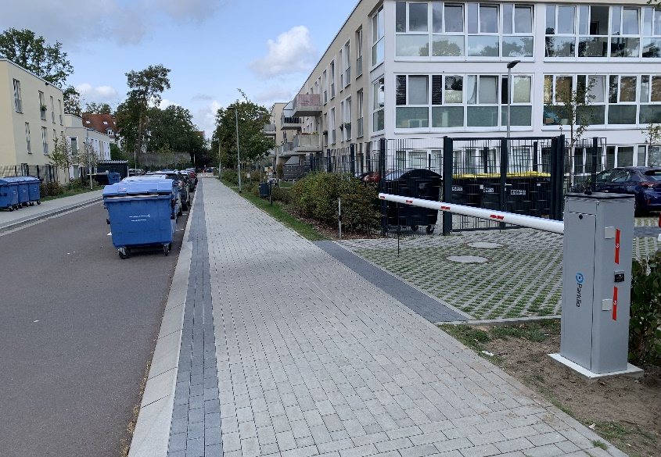
[23-04 Seitenansicht]
Das Gehäuse aus pulverbeschichtetem Stahl macht die Schranke besonders robust. Bei der Aufstellung bedarf es darum keines Schutzes vor Witterung oder einer Überdachung.
Foto: Blömen VuS

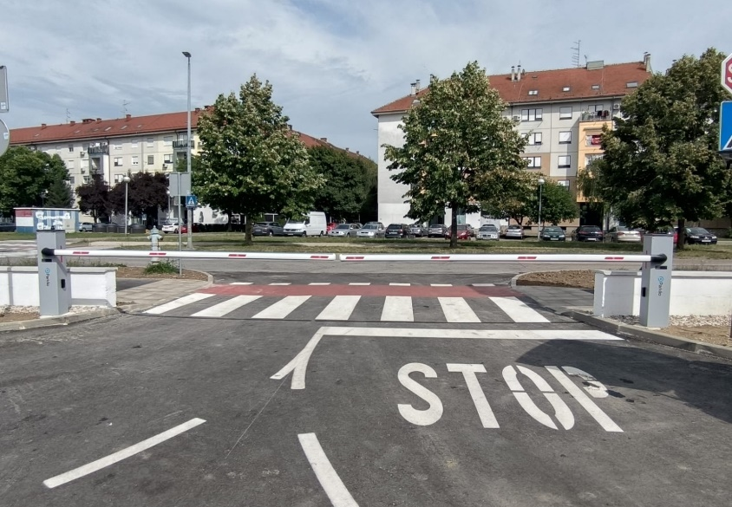
[23-04 Doppelschranke]
Mit Armlängen von drei bis acht Metern ist die Schranke flexibel einsetzbar. Auch eine breite Ein- und Ausfahrt kann dabei mühelos abgedeckt werden.
Foto: Blömen VuS

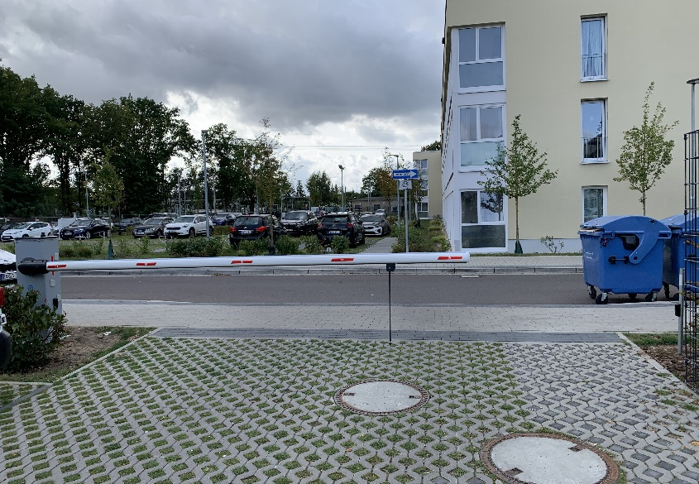
[23-04 Schranke Berlin]
Insbesondere bei kleineren Projekten ist die Suche nach einem Handwerker zeitintensiv. Die Spezialisten von Blömen VuS kümmern sich daher selbst um den Aufbau der Schranke – ganz gleich, ob großer Industrie- oder kleiner Anwohnerparkplatz.
Foto: Blömen VuS

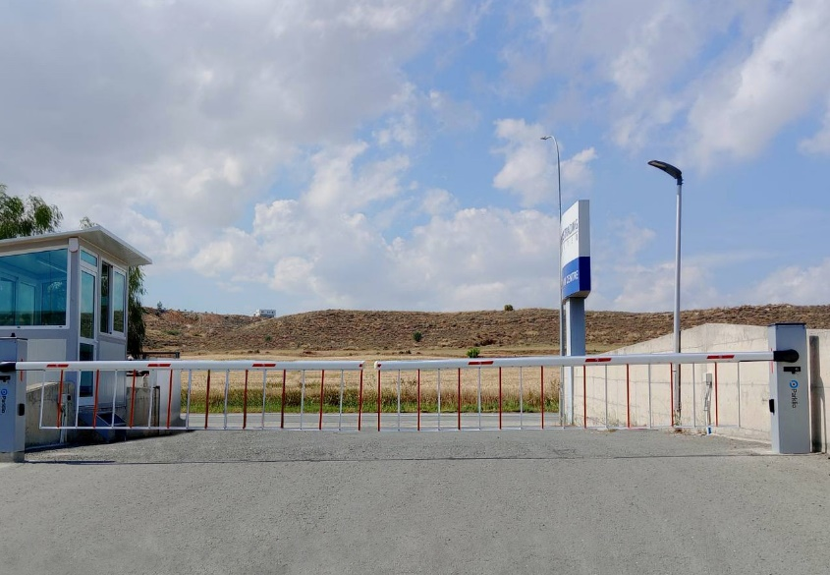
[23-04 Hängegitter]
Die Schranke kann den individuellen Bedingungen vor Ort angepasst werden. So lassen sich beispielsweise auch Hängegitter ergänzen.
Foto: Blömen VuS

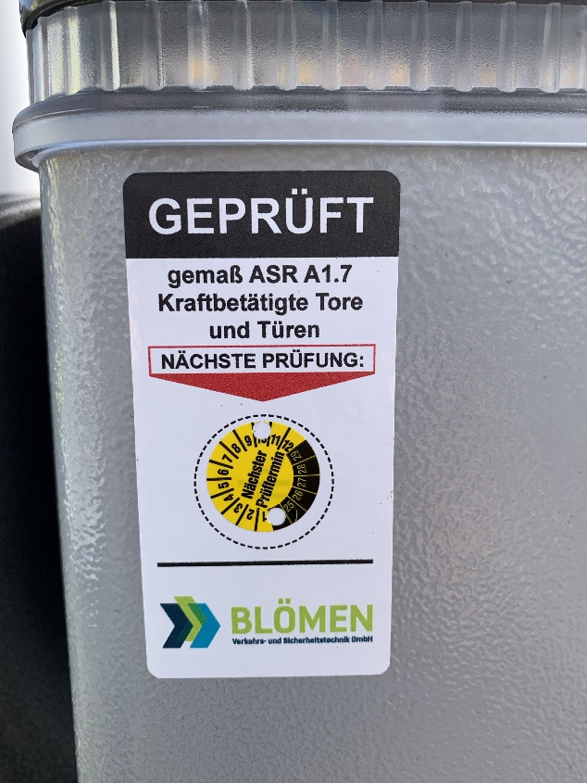
[23-04 UVV]
Blömen VuS übernimmt sämtliche Serviceleistungen für die Schranken: von der Lieferung bis hin zur UVV-Prüfung.
Foto: Blömen VuS

Rückfragen beantwortet gern:

BLÖMEN Verkehrs- und
Sicherheitstechnik GmbH
Benno Blömen
Tel. +49 (2542) 86 960 10
eMail: benno.bloemen@bloemen-vus.de
www.bloemen-vus.de
Kommunikation2B

Mareike Wand-Quassowski
Tel. +49 (231) 330 49 323
eMail: m.quassowski@kommunikation2b.de
www.kommunikation2b.de

